《操作系统》课程实验报告
实验名称 | Linux下的C++开发 |  |  |  |  | 实验序号 | 2
姓 名 | 梁丽君 | 系院专业 | 信管 | 班 级 | 10级 | 学 号 | 10207150457
实验日期 | 2012年11月 |  | 指导教师 | 丘文峰 |  | 成 绩
一、实验目的和要求
了解Linux下gcc的使用;
了解Linux下的C++开发;
了解使用pthread开发多线程库;
二、实验预习内容
1．《Win32多线程程序设计》第2章 XXXX
2．《现代操作系统》 第2章 XXXX

三、实验设备
配置名配置参数硬盘 ≥8GB
内存 ≥1GB
磁盘文件格式NTFS, 以支持大的镜像文件。
操作系统Win32 XP +软件 VirtualBox Red Hat Linux Server ISO安装软件包
四、实验内容及步骤
1． 运行VirtualBox双击打开上节课我们创建的Rea Hat Linux
2． 运行终端(terminal)，使用cd命令进入默认目录cd ~使用vim hello.c， 这时你打开了hello.c文件。这个命令其实就是新建了一个
3．使用CreateThread创建线程（hello.c文件）
4 在当前界面，按i，进入插入模式，敲入你的代码保存代码
5 /a.out 运行程序
五、实验结果、分析与心得
1． 《粘贴你的结果》可以截屏
实验一
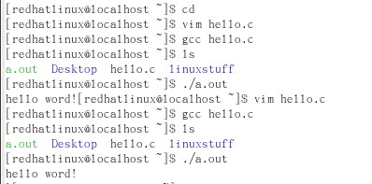
实验二
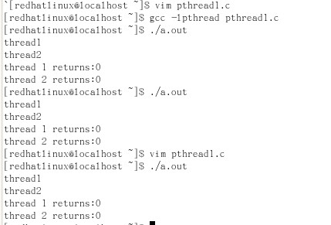

2．分析你的结果，例如为什么会无序的输出
实验一输出的结果是hello word!当输入ls时显示的是当前目录下的各种文件；实验二输出的是tread1,tread2,thread1return:0,thread2return:0; 当多次输入.\a.out时会发现输出结果不变

3．心得
实验一忘记输入\n所以导致输出hello word!时没有转行，显示效果不好，所以做实验要认真仔细一些；
教师评语：

成绩:

教师签字：

实验报告编写说明：

- 实验名称和实验编号：填写以所用实验指导书内容为准；
- 系院专业：填写学生所在的系院和专业中文名称，可以简述（如计算机科学与技术）；
- 班级：填写学生所在的自然班号（7位）；
- 实验目的和要求、实验项目摘要：填写以所用实验指导书内容为准；
- 实验预习内容：填写学生实验前所做的准备情况（包括资料查阅和上机预学）；
- 实验结果与分析：填写实验结果完成情况和实验中所遇问题及解决方法（或体会）；
- 成绩：由指导教师填写，采用中文五级制。

注：* 实验报告填写时，注意输入信息的字体格式（宋体、五号），如果用复制应采用选择性粘贴的 “无格式文本”方法完成；
* 实验结果文件另外送交存档（文件目录存储结构由指导教师指定）。

